Thuật toán – Giải thuật
Thuật toán là một tập các quy tắc ( hay quy trình cụ thể ) để giải quyết một vấn đề nào đó với số lần thực hiện là hữu hạn, dựa trên các dữ liệu đầu vào được cung cấp cho quá trình xử lý của chương trình
Đặc tính của thuật toán
- Chính xác, Đúng
- Tổng quát ( Luôn đúng đắn trong nhiều tình huống khác nhau– Còn gọi là tính phổ dụng )
- Rõ ràng
- Hữu hạn ( Số lần thực hiện các bước là xác định, có tính dừng )
Các phương pháp biểu diễn
- Biểu diễn bằng ngôn ngữ tự nhiên ( Native language )
- Biểu diễn bằng mã giả ( Pseudo code )
- Biểu diễn bằng lưu đồ ( Flow chart )
Lưu đồ thuật toán là công cụ dùng để biểu diễn thuật toán của chương trình, việc mô tả quá trình nhập (input), xuất dữ liệu (output) và các luồng xữ lý (processing) đều được thể hiện dựa trên các ký hiệu hình học.
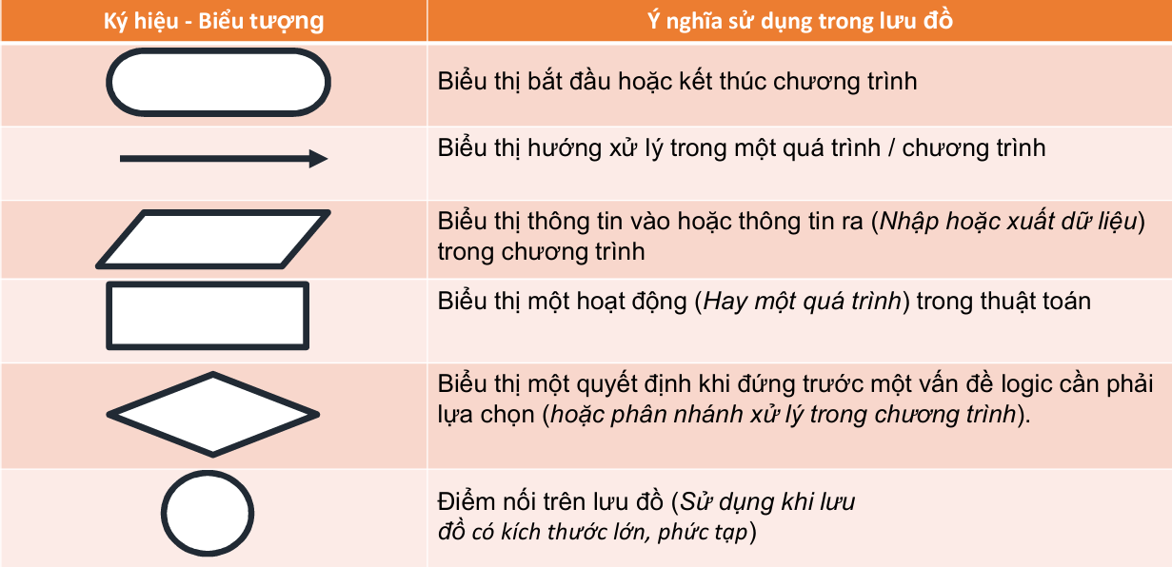

Các hình thức biểu diễn lưu đồ
- Biểu diễn tuần tự
- Biểu diễn phân nhánh ( Có lựa chọn hướng xử lý )
- Biểu diễn chu trình ( Cấu trúc lặp )

Ngôn ngữ lập trình
Ngôn ngữ lập trình ( Programming language ) là một dạng ngôn ngữ được thiết kế và chuẩn hóa ( So với ngôn ngữ tự nhiên ) để truyền các chỉ thị cho máy tính ( hoặc các thiết bị khác có bộ xử lí: Smartphone, Tablet, Smart TV, … ).
Ngôn ngữ lập trình thường được dùng để tạo ra các chương trình nhằm phục vụ cho việc điều khiển máy tính hoặc mô tả các thuật toán xử lý của chương trình máy tính.
Ngôn ngữ lập trình thường được chia làm 3 dạng ( loại )
- Ngôn ngữ máy ( Machine language )
- Hợp ngữ ( Assembly language )
- Ngôn ngữ lập trình cấp cao ( Higher-Level language )
Khái niệm chương trình dịch
Do máy tính ( Và các thiết bị cho phép lập trình ) chỉ có thể hiểu được ngôn ngữ máy, cho nên một chương trình sau khi đã được lập trình ( Viết bằng ngôn ngữ cấp cao, hợp ngữ ) cần phải chuyển đổi thành ngôn ngữ máy thì mới có thể thi hành được.
Những công cụ làm nhiệm vụ chuyển đổi cho mục đích này thường được gọi là chương trình dịch.
Chương trình dịch thường được phân biệt ở một trong hai dạng:
- Trình thông dịch ( Interpreter )
- Trình biên dịch ( Compiler )
Trình biên dịch- Compiler
- Làm nhiệm vụ chuyển đổi một chương trình đã được viết bằng một ngôn ngữ lập trình nào đó ( Còn gọi là chương trình nguồn ) thành ngôn ngữ máy ( Chương trình đích ).
- Quá trình chuyển đổi từ chương trình nguồn thành chương trình đích thường được gọi là thời gian dịch ( Compile-time ) và thời gian thực thi chương trình sau khi đã biên dịch thành công được gọi là thời gian thực thi ( Run-time )
Cơ chế biên dịch
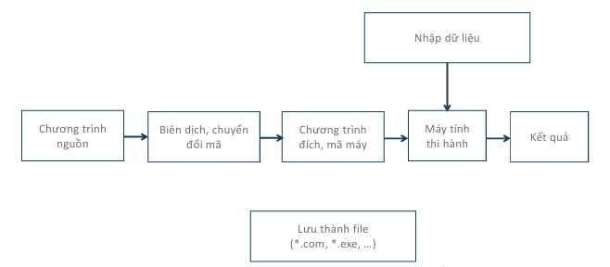

Trình thông dịch- Intepreter
Kết quả Những phần mềm có khả năng đọc và chuyển đổi mã nguồn của một chương trình đã được vết bằng ngôn ngữ lập trình ra mã máy để ra lệnh cho máy tính thi hành được gọi là trình thông dịch.
Khác với trình biên dịch, trình thông dịch sẽ dịch từng câu lệnh từ chương trình nguồn theo yêu cầu thực thi.
Như vậy, thời gian dịch diễn ra đồng thời với thời gian thực thi chương trình, quá trình này được gọi là Thông dịch

Cơ chế thông dịch
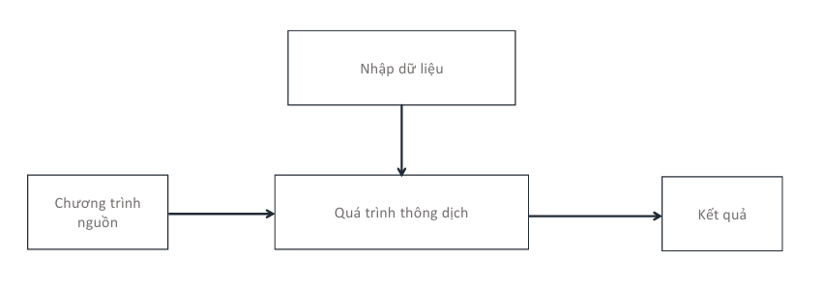

3.Ngôn ngữ Java (Phép toán – kiểu dữ liệu)
3.1
Cấu trúc chương trình đơn giản
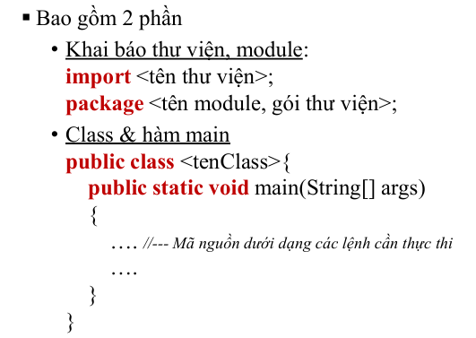
System.out.println
System.out.println là lệnh dùng cho việc in dữ liệu ra mànhình máy tính.
Cú pháp:
System.out.println(“Chuỗi thông báo” + tham số)
- “Chuỗi thông báo”: Thông tin cần xuất ra trên màn hình
- Tham số, … : Các giá trị dữ liệu cần đưa vào, thể hiện trên chuỗi thông báo
Kiểu dữ liệu
- Java cung cấp 8 kiểu dữ liệu nguyên thủy “primitive data”, hay còn gọi là built-in data type. Bao gồm:
• 4 kiểu dùng cho chứa số nguyên: byte, short, int, long
• 2 kiểu chứa số thực, có dấu chấm động: float, double
• 1 kiểu chứa dữ liệu logic : boolean
• 1 kiểu chứa ký tự: char

Primitive data types
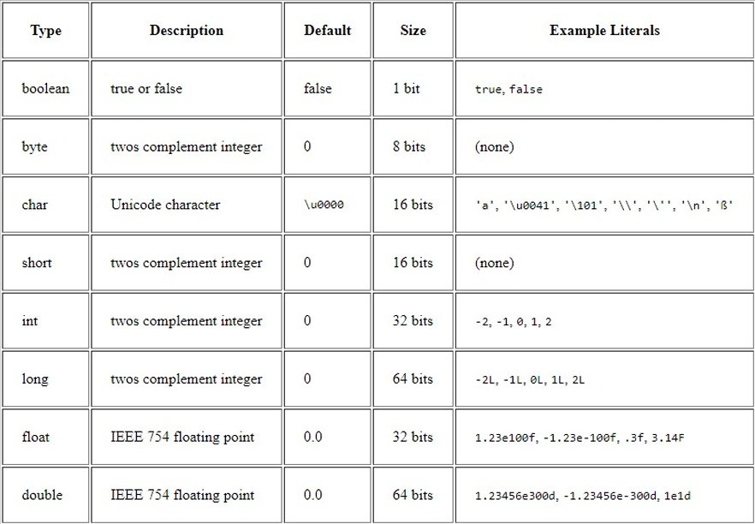

Range of numeric data types in Java
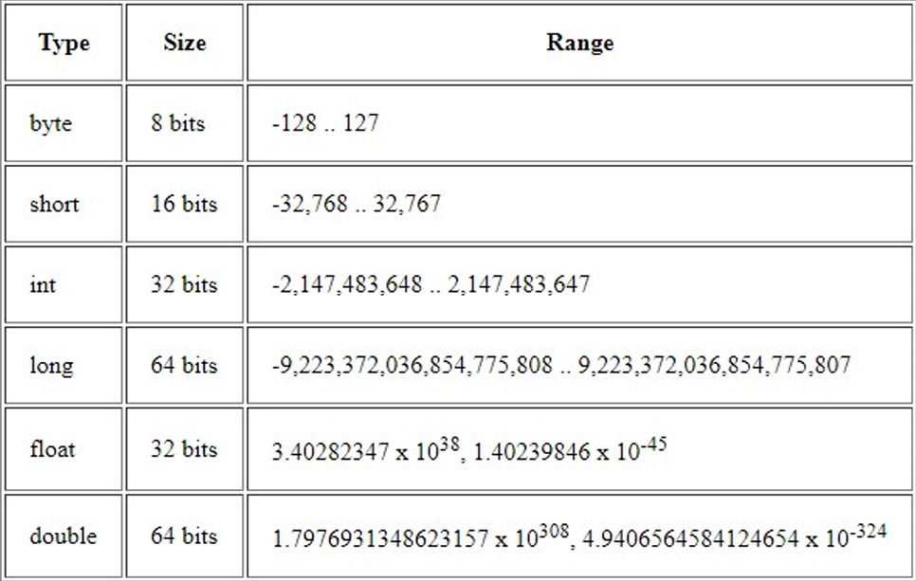
Biến & hằng (Variable - Constant)
- Biến–Variable
Biến được xem là những đối tượng khai báo trong chương trình để lưu trữ dữ liệu thuộc một “kiểu xác định” nào đó ( Theo quy ước của người lập trình ). Nội dung của biến có thể bị thay đổi tuỳ thuộc vào thuật toán & thời điểm mà ta truy xuất đến.
< kiểu_dữ_liệu> <tên_biến>;
< kiểu_dữ_liệu> <tên_biến> = <giá_trị>;
Ví dụ:
int n,s; [1]
short bcc = 5; [2]
long gt = 0, i, a = 12, b = 7, c = -11; [3]
Ghi chú:
[1] –Khai báo 2 biến n và s thuộc kiểu nguyên, độ lớn mỗi biến là 2 bytes, có thể chứa giá trị trong khoảng từ-32768 … + 32767
[2] –Khai báo biến bcc thuộc kiểu short và khởi gán giá trị ban đầu là 5
[3] –Khai báo các biến gt, i, a, b, c kiểu long và tiến hành khởi gán giá trị ban đầu cho các biến gt, a, b, c
- Hằng–Constant
Hằng là đối tượng được khai báo trong chương trình để lưu trữ một giá trị thuộc một “kiểu xác định” nào đó ( kiểu dữ liệu của hằng sẽ được ngôn ngữ xác định tuỳ thuộc vào giá trị khai báo cho nó ). Nội dung của hằng không thể bị thay đổi trong suốt quá trình chương trình hoạt động.
final <kiểu_dữ_liệu> <ten_hằng> = <giá_trị>;
Ví dụ:
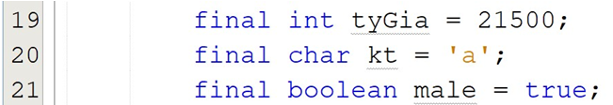
Ghi chú:
[1] –Khai báo hằng tyGia chứa giá trị 21500 trong chương trình (Kiểu nguyên)
[2] –Khai báo hằng kt chứa chữ A (Kiểu char)
Identifier (Định danh) là tên, ký hiệu hoặc mã số dùng để nhận dạng duy nhất một đối tượng, thực thể trong một hệ thống, có thể là người (CMND/CCCD, username), vật (mã sản phẩm) hay khái niệm (biến trong lập trình), giúp phân biệt và quản lý chúng một cách rõ ràng.
- Không được trùng tên, phải là duy nhất ( Nếu trùng thì sẽ: Thiếu tường minh )
- Không được phép sử dụng các ký tự đặc biệt và khoảng trống, chỉ được phép sử dụng ký tự trong bảng chữ cái [a,b,…z;A,B,…Z], ký số [0,1,…9] và dấu gạch dưới “_” ( Underscore)
- Không được trùng tên với các từ khoá quy ước trong ngôn ngữ lập trình
- Luôn phải bắt đầu bởi ký tự trong bẳng chữ cái hoặc dấu gạch dưới
Camel case
- Tuân theo nguyên tắc về đặt tên cho Identified trong lập trình java
- Bắt đầu các từ phải là viết chữ hoa, các ký tự còn lại phải là chữ thường, duy nhất từ đầu tiên phải viết chữ thường toàn bộ. VD: iPhone, eBay, fedEx, chieuDai, tyGia, …

Đối tượng “Scanner”
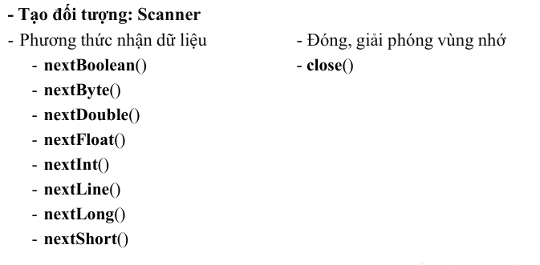
Các phép toán
Để phục vụ cho việc tính toán ( Xử lý trong chương trình ), ngôn ngữ lập trình cung cấp các phép toán: Số học ( Arithmetic ), luận lý ( Logic ), Quan hệ ( Relative ), Gán ( Asignment ),… Trong đó, các thành phần tên gọi ( biến, hằng, hàm, …) tham gia trong phép toán được gọi là hạng thức ( hoặc toán hạng ), các kí hiệu dùng để biểu diễn phép toán được gọi là toán tử
Ví dụ:
a+b: là một phép toán số học, trong đó a, b là các toán hạng và ký hiệu “+” là toán tử số học biểu diễn cho ý nghĩa của phép toán cộng
Lưu ý:
Số ngôi của phép toán chính là số toán hạng tham gia trong phép toán tương ứng. Trong ví dụ trên, ta có phép toán hai ngôi

Chuyển kiểu, “Ép kiểu” – Casting
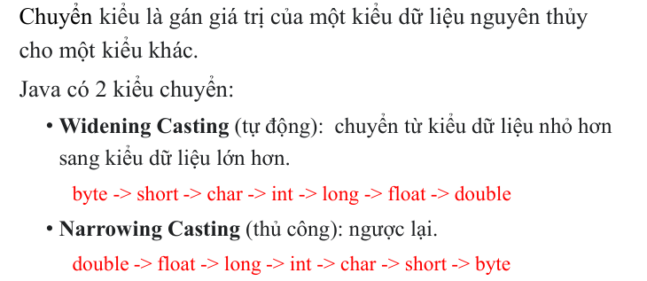
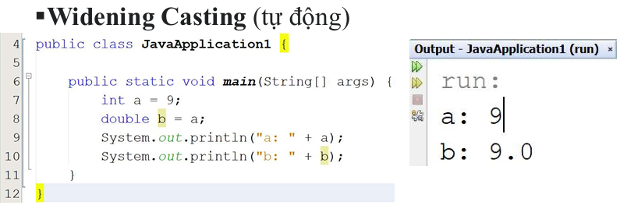
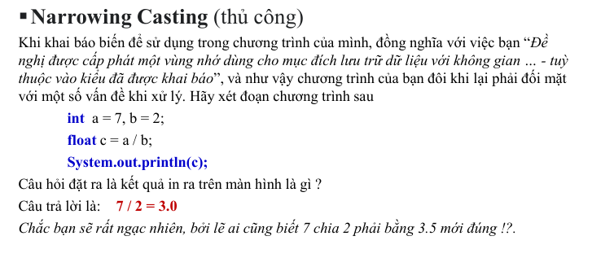
3.2
Cấu trúc rẽ nhánh
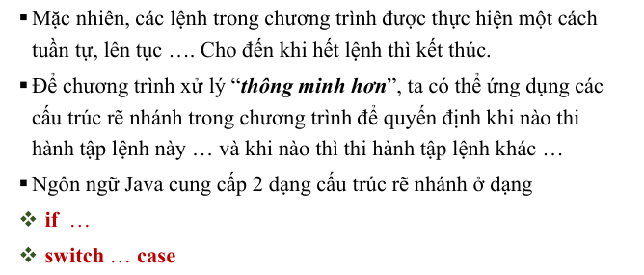
Toán tử điều kiện– Conditional operators
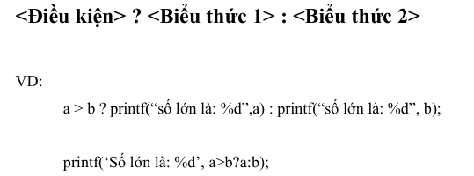
Cấu trúc lặp
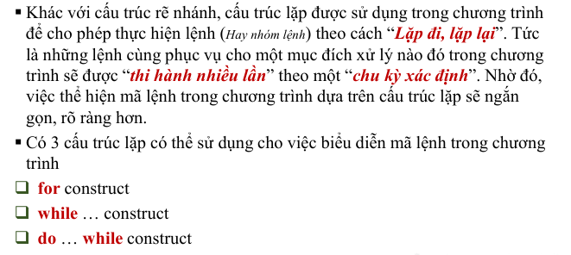
Cấu trúc for
- Cấu trúc For thường được sử dụng trong trường hợp lặp với số lần xác định
( Biết trước số lần sẽ thực hiện trước khi cấu trúc lặp được gọi )
Cấu trúc while (The for loops)
- Khác với cấu trúc for, while là cấu trúc lặp không xác định trước số lần lặp ( Trước thời điểm thi hành cấu trúc lệnh ), nguyên tắc để lặp, thi hành tập lệnh trong while tuỳ thuộc vào biểu thức điều kiện đã quy ước. Nếu biểu thức điều kiện đúng (true) thì lặp, ngược lại (false) thì ngưng lặp
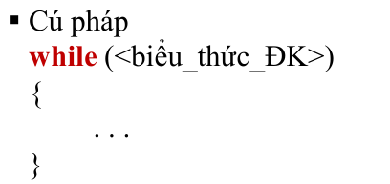
Cấu trúc while
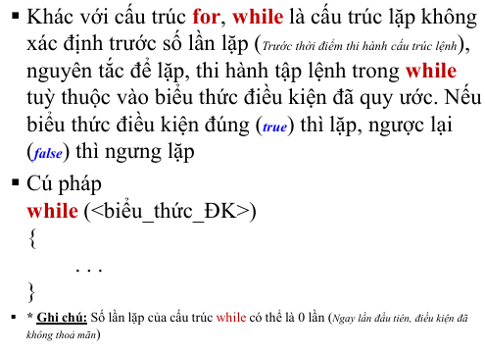

Cấu trúc do … while
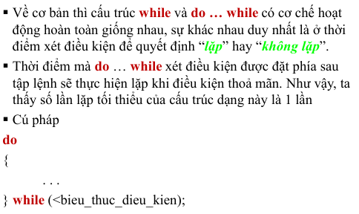
continue - break
- continue: Đây là lệnh thường được sử dụng kết hợp trong các cấu trúc lặp để bỏ qua các lệnh còn lại ( Của cấu trúc lặp ) và tiếp tục lần lặp tiếp theo khi thoả mãn 1 điều kiện nào đó trong chương trình
- break: gần giống như continue, tuy nhiên khác ở chỗ là break không những bỏ qua các lệnh còn lại trong cấu trúc có sử dụng nó mà còn kết thúc quá trình hoạt động của cấu trúc tương ứng luôn, không thực hiện nữa
return
- return: được dùng để kết thúc chương trình con ( hàm hiện hành ), đồng thời có thể trả về giá trị ( hoặc không ) cho nơi đã gọi hàm

4.Function
Xây dựng hàm, chương trình con
Sự cần thiết của hàm
- Khi độ phức tạp của chương trình tăng lên, việc sử dụng quá nhiều mã lệnh trong 1 chương trình mang lại nhiều nhược điểm:
- Rối rắm, Khó kiểm soát
- Khó chỉnh sửa ( Khi bảo trì, nâng cấp phần mềm )
- Có những công việc bị lặp lại một cách không cần thiết …
Hàm là gì ?
- Hàm là một kỹ thuật khá phổ biến trong các ngôn ngữ lập trình bậc cao dùng để cho phép người lập trình tự tạo ra các công cụ để sử dụng trong chương trình của mình
- Việc tổ chức chương trình với các hàm thành phần đem lại một số ưu điểm như sau
- Kiểm soát mã nguồn khoa học: Việc phân tách chương trình thành những đơn vị nhỏ hơn, độc lập với nhau do đó việc quản lý mã nguồn chươngtrình được chặt chẽ hơn, thuận lợi cho việc kiểm soát và phát hiện lỗi, dễ mở rộng và bảo trì trong tương lai
- Giảm kích thước ( Giảm kích thước ) cho chương trình do khi thực hiện nhiệm vụ nào đó, chỉ cần 1 lời gọi hàm ngắn gọn tại nơi cần thực thiện
- Nhất quán về mặt giải thuật ( Khi cần chỉnh sửa, chỉ cần điều chỉnh trong nội dung của hàm là tất cả các vị trí gọi hàm trong chương trình đều sẽ chịu ảnh hưởng )
Định nghĩa một hàm trong chương trình: là việc tạo ra một khối lệnh có tên và có thể tái sử dụng, được dùng để thực hiện một nhiệm vụ hoặc tác vụ cụ thể, giúp chương trình mô-đun hóa, rõ ràng, dễ quản lý và tránh lặp lại code (lấy trên mạng).
Cú pháp khai báo
<kiểu_DL> <tên_hàm>([tham_số],[tham_số], …)
{
…
…
return <giá_trị>;
}

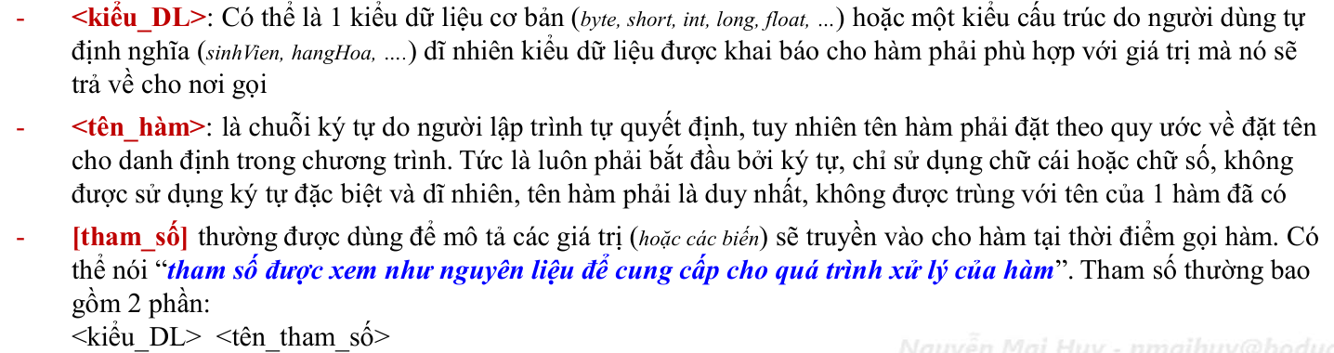

Hình thức truyền tham số
Java truyền tham số theo truyền tham trị (pass-by-value). Cơ chế này áp dụng khác nhau cho kiểu dữ liệu nguyên thủy (primitive) và đối tượng (object reference).
Primitive types: int, float, double, char, boolean, byte, short, long. Khi truyền tham số vào hàm, Java sao chép giá trị của biến. Do đó, thay đổi trong hàm không ảnh hưởng đến biến gốc.
Object reference: Khi truyền đối tượng, Java sao chép giá trị của tham chiếu. Nghĩa là trong phương thức, cả tham số và biến gốc cùng trỏ tới cùng một đối tượng. Nếu thay đổi nội dung của đối tượng thì biến gốc bị ảnh hưởng.

Tầm vực của biến
- Tuỳ vào vị trí khai báo mà các biến trong chương trình có phạm vi nhận biết và sử dụng khác nhau. Có hai hình thức khai báo biến mà tầm ảnh hưởng ( hay khu vực có thể nhận biết ) thường được đề cập đến trong chương trình
- Biến cục bộ (local variable)
- Biến toàn cục (instance variable)
- Biến tĩnh (static variable)

Đệ quy: là kỹ thuật giải quyết bài toán bằng cách chia nhỏ thành các bài toán con tương tự nhưng đơn giản hơn, cho đến khi gặp trường hợp cơ sở (base case) có thể giải trực tiếp và dừng lại, sau đó kết hợp kết quả các bài toán con lại để giải quyết bài toán gốc (lấy trên mạng).
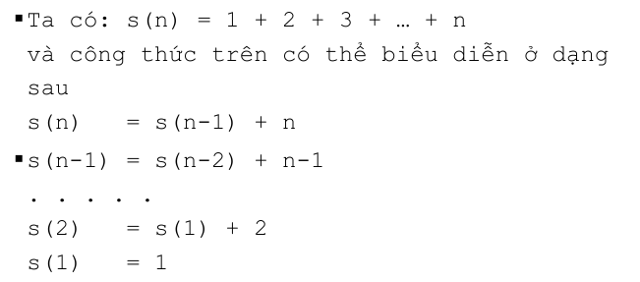
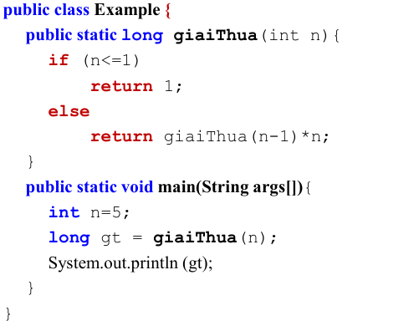

5. String Class
Dữ liệu chuỗi-String
- Chuỗi là tập hợp các ký tự được cấp phát tuần tự, liên tục trong bộ nhớ.
- Dữ liệu chuỗi được cung cấp bởi String class cùng với các phương thức phục vụ cho việc xử lý chuỗi thuộcn amespace: java.lang
- String class cung cấp các phương thức để kiểm tra các ký tự trong chuỗi, so sánh các chuỗi, tìm kiếm các chuỗi, trích xuất các chuỗi con, nối chuỗi, chuyển đổi chuỗi hoa/ thường, …
Khai báo biến
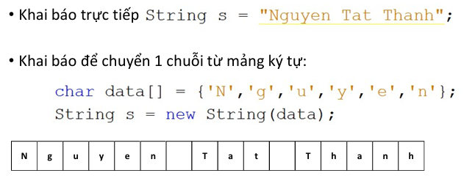
Nhập – xuất chuỗi
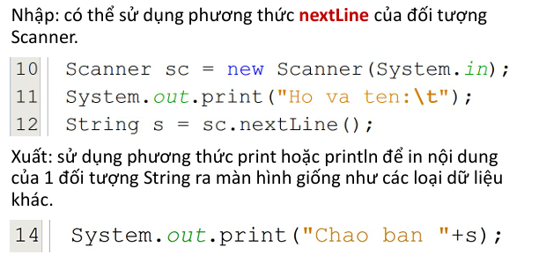

Hàm xác định độ dài chuỗi - length()
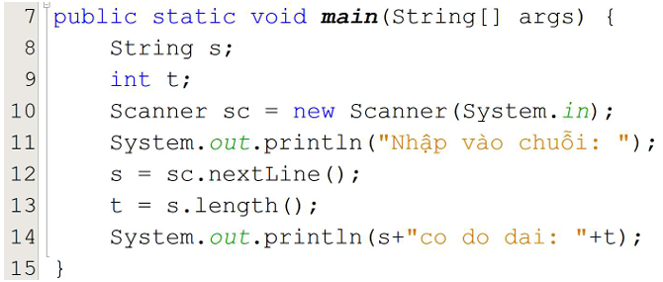
Hàm nối 2 chuỗi - concat()
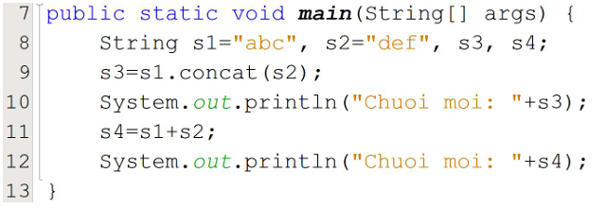
Hàm trả về 1 ký tự trong chuỗi - charAt()
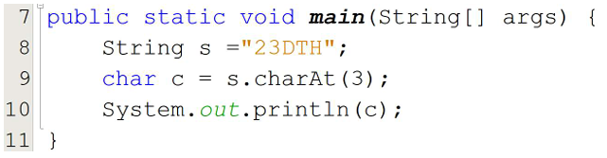
Hàm so sánh 2 chuỗi - compareTo()
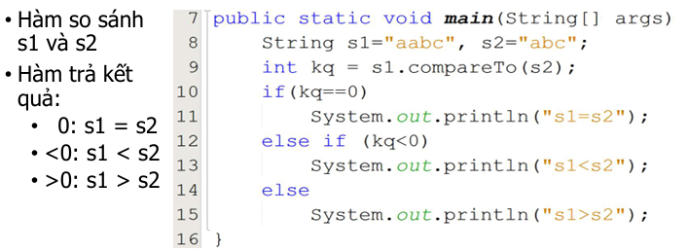
Một số hàm khác
- Hàm trả về vị trí xuất hiện đầu tiên của một chuỗi trong chuỗi khác–indexOf()
- Hàm trả về vị trí xuất hiện cuối cùng của một chuỗi trong chuỗi khác–lastIndexOf()
- Hàm loại bỏ các khoảng trắng thừa ở đầu và cuối chuỗi trim()
Một số hàm cắt chuỗi
- substring(int startIndex):Trích xuất phần chuỗi từ vị trí bắt đầu đã chỉ định đến cuối chuỗi.
- substring(int startIndex, int endIndex):Trích xuất phần chuỗi từ vị trí bắt đầu đến trước vị trí kết thúc đã chỉ định.
- split(String delimiter):Chia chuỗi thành một mảng các chuỗi con dựa trên một ký tự phân cách.
- replace(String oldChar, String newChar):Thay thế tất cả các lần xuất hiện của oldChar bằng newChar trong chuỗi.

6.Mảng – ARRAYS
Mảng
- Mảng là một cấu trúc dữ liệu có cấu trúc gồm một tập hợp cố định các phần tử có cùng kiểu dữ liệu.
- Các phần tử của mảng có cùng tên và được phân biệt nhau bởi chỉ số(index).
- Mỗi phần tử của mảng được sử dụng như là một biến đơn, kiểu dữ liệu của mảng chính là kiểu dữ liệu của phần tử.
Arrays
Là lớp tĩnh (static class), tất cả các phương thức (hàm) trong lớp là phương thức tĩnh được gọi trực tiếp thông qua lớp.
Một số phương thức thường dùng: sắp xếp mảng, tìm kiếm trong mảng, saoc hép mảng, so sánh mảng, chuyển mảng thành chuỗi, điền giá trị vào mảng, …

Khai báo mảng
- Kiểu dữ liệu của mảng - [Kiểu]
- Tên của mảng - tên
- Số lượng các phần tử của mảng-[n]
- Cú pháp:
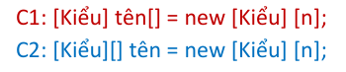
- VD1: int[] a = new int[5];
- VD2: int[] b = new int[] {2, 5, 4, 8, 7};
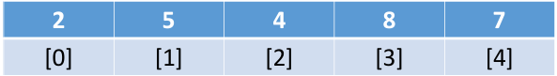
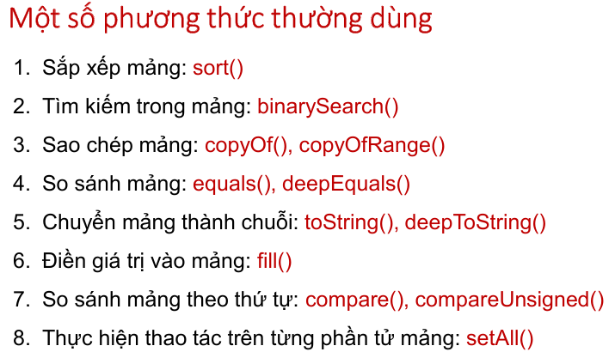

BÀI TẬP THỰC HÀNH CƠ SỞ LẬP TRÌNH
Buổi 2: Viết chương trình
1.Viết chương trình xuất ra câu thông báo: Xin chào bạn.
package b2;
public class bai1 {
public static void main(String[] args) {
System.out.println("Hello");
}
}
2.Viết chương trình nhập vào bán kính của hình tròn. Tính chu vi, diện tích của hình tròn.
package B2;

import java.util.Scanner;

public class ht {

public static void main(String[] args) {
double r, cv, dt;
Scanner sc = new Scanner(System.in);
System.out.println("Nhap r: "); r=sc.nextDouble();
cv=2*Math.PI*r;
dt=Math.PI*Math.pow(r,2);
System.out.println("Chu vi: "+cv);
System.out.println("Dien tich: "+dt);
sc.close();
}

}
3.Viết chương trình nhập vào chiều dài, chiều rộng của hình chữ nhật. Tính chu vi, diện tích của hình chữ nhật.
package B2;

import java.util.Scanner;

public class hcn {

public static void main(String[] args) {
int d, r, cv, dt;
Scanner sc=new Scanner(System.in);
System.out.println("Nhap r:"); r=sc.nextInt();
System.out.println("Nhap d:"); d=sc.nextInt();
cv= (d+r)*2;
dt=d*r;
System.out.println("Chu vi: "+cv);
System.out.println("Dien tich: "+dt);
sc.close();

}

}

4.Viết chương trình nhập vào độ dài 3 cạnh của hình tam giác. Tính chu vi, diện tích của hình tam giác theo công thức sau, biết rằng a, b, c là các cạnh và p là ½ chu vi của hình tam giác.
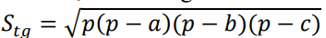

package Buoi2;

import java.util.Scanner;

public class B4 {

public static void main(String[] args) {
double a, b, c;
Scanner sc=new Scanner(System.in);
System.out.println("Nhập cạnh a: ");a = sc.nextDouble();
System.out.println("Nhập cạnh b: ");b = sc.nextDouble();
System.out.println("Nhập cạnh c: ");c = sc.nextDouble();

// Kiểm tra điều kiện tam giác
if(a+b>c&&a+c>b&&b+c>a) {

double CV=a+b+c; // Chu vi
double p=CV/2; // Nửa chu vi
double DT = Math.sqrt(p * (p - a) * (p - b) * (p - c)); // Diện tích
System.out.println("Chu vi tam giác: " + CV);
System.out.println("Nửa chu vi p: " + p);
System.out.println("Diện tích tam giác: " + DT);

} else {
System.out.println("Ba cạnh vừa nhập không tạo thành tam giác!");
}
sc.close();

}

}

5.Viết chương trình nhập vào đơn giá, số lượng của một sản phẩm trong siêu thị. Tính thành tiền và thuế của sản phẩm này.
package Buoi2;

import java.util.Scanner;

public class B5 {

public static void main(String[] args) {
double donGia;
int soLuong;
Scanner sc=new Scanner(System.in);
System.out.println("Nhập đơn giá: ");
donGia = sc.nextDouble();

System.out.println("Nhập số lượng: ");
soLuong = sc.nextInt();

double thanhTien = donGia * soLuong;
double thue = thanhTien * 0.10; // Thuế VAT 10%

System.out.println("Thành tiền: " + thanhTien);
System.out.println("Thuế (10%): " + thue);

sc.close();

}

}

6.Viết chương trình giải và biện luận nghiệm của phương trình bậc 1: ax + b = c. Với a, b, c là số nguyên.
package B2;

import java.util.Scanner;

public class ptb1 {

public static void main(String[] args) {
int a, b, c;
float x;
Scanner sc=new Scanner(System.in);
System.out.println("Nhap a:");a=sc.nextInt();
System.out.println("Nhap b:");b=sc.nextInt();
System.out.println("Nhap c:");c=sc.nextInt();
if (a==0) {
if (b==c)
System.out.println("PTVSN");
else
System.out.println("PTVN");

}else {
x=(c-b)/(float)a;
System.out.println("PT co nghiem x ="+x);
}
sc.close();
}

}

7.Viết chương trình giải và biện luận nghiệm của phương trình bậc 2: ax² + bx + c = 0. Với a, b, c là số nguyên.
package Buoi2;

import java.util.Scanner;

public class B7 {

public static void main(String[] args) {
int a, b, c;
Scanner sc=new Scanner(System.in);
System.out.println("Nhập a: ");a = sc.nextInt();
System.out.println("Nhập b: ");b = sc.nextInt();
System.out.println("Nhập c: ");c = sc.nextInt();
// Nếu a = 0 → phương trình bậc 1
if (a == 0) {
if (b == 0) {
System.out.println("Không có nghiệm.");
} else {
System.out.println("Nghiệm: x = " + (-c / (double)b));
}
}
// Nếu a ≠ 0 → phương trình bậc 2
else {
double delta = b*b - 4*a*c;

if (delta < 0) {
System.out.println("Vô nghiệm.");
} else if (delta == 0) {
System.out.println("Nghiệm kép: x = " + (-b / (2.0*a)));
} else {
double x1 = (-b + Math.sqrt(delta)) / (2*a);
double x2 = (-b - Math.sqrt(delta)) / (2*a);
System.out.println("Hai nghiệm:");
System.out.println("x1 = "+ x1);
System.out.println("x2 = "+ x2);
}
}
sc.close();

}

}

8.Viết chương trình nhập vào số lượng, đơn giá, thuế suất khi mua 1 mặt hàng trong siêu thị, chương trình sẽ tính và in ra số tiền mà khách phải thanh toán.
package Buoi2;

import java.util.Scanner;

public class B8 {

public static void main(String[] args) {
int soLuong;
double donGia, thueSuat;
Scanner sc=new Scanner(System.in);
System.out.println("Nhập số lượng: ");soLuong = sc.nextInt();
System.out.println("Nhap don gia: ");donGia = sc.nextDouble();
System.out.println("Nhap thue suat (%): ");thueSuat = sc.nextDouble();

double thanhTien = soLuong * donGia;
double tienThue = thanhTien * (thueSuat / 100);
double tongThanhToan = thanhTien + tienThue;

System.out.println("Thành tiền: " + thanhTien);
System.out.println("Tiền thuế: " + tienThue);
System.out.println("Tổng tiền thanh toán: " + tongThanhToan);

sc.close();

}

}

9.Viết chương trình nhập vào quảng đường và vận tốc, tính thời gian cần thiết để đi hết quảng đường đó với vận tốc trên theo công thức sau. Biết rằng t là thời gian, s là quảng đường và v là vận tốc.
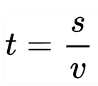

package Buoi2;

import java.util.Scanner;

public class B9 {

public static void main(String[] args) {
double s, v;
Scanner sc=new Scanner(System.in);
System.out.println("Nhập quãng đường s: ");s = sc.nextDouble();

System.out.println("Nhập vận tốc v: ");v = sc.nextDouble();

if (v == 0) {
System.out.println("Vận tốc phải lớn hơn 0!");
} else {
double t = s / v;
System.out.println("Thời gian cần thiết: " + t);
}

sc.close();

}

}

Buổi 3,4: Viết chương trình
1.Viết chương trình cho phép nhập vào một số nguyên tùy ý, sau đó in ra thông báo cho biết số vừa nhập là số chẳn hay số lẻ.
package buoi3_N2;
import java.util.Scanner;
public class SoCL {
public static void main(String[] args) {
int a;
Scanner sc=new Scanner(System.in);
System.out.println("Nhap so: ");a=sc.nextInt();
if(a%2==0) {
System.out.println(a+" la so chan.");
}else {
System.out.println(a+" la so le.");
}
sc.close();
}
}

2.Viết chương trình cho phép nhập vào 3 số nguyên tùy ý, sau đó in ra thông báo cho biết số lớn nhất trong 3 số đã nhập có giá trị là bao nhiêu.
package buoi3;
import java.util.Scanner;
public class timSL {
public static void main(String[] args) {
int a, b, c;
Scanner sc=new Scanner(System.in);
System.out.println("Nhap so thu 1: ");a=sc.nextInt();
System.out.println("Nhap so thu 2: ");b=sc.nextInt();
System.out.println("Nhap so thu 3: ");c=sc.nextInt();
int max=a;
if(max<b) {
max=b;
}
if(max<c) {
max=c;
}
System.out.println("So lon nhat la: "+max);
sc.close();
}
}

3.Viết chương trình cho phép nhập vào 2 số nguyên tuỳ ý, sau đó in ra tổng, hiệu, tích và thương của 2 số đã nhập. Chương trình cần kiểm tra số chia có bằng 0 hay không trước khi thực hiện phép chia.
package Buoi3;

import java.util.Scanner;

public class B3b4 {

public static void main(String[] args) {
int a, b;
Scanner sc=new Scanner(System.in);
System.out.println("Nhap a:");a=sc.nextInt();
System.out.println("Nhap b:");b=sc.nextInt();
System.out.println("Tong:"+(a+b));
System.out.println("Hieu:"+(a-b));
System.out.println("Tich:"+(a*b));
if (b==0)
System.out.println("Không tính phép chia");
else //b!=0
System.out.println("Thuong:"+((float)a/b));
sc.close();

}

}

4.Viết chương trình nhập vào điểm trung bình của 1 học sinh, sau đó in ra thông báo cho biết kết quả xét tuyển lên lớp của sinh viên đó là đạt hay không đạt (Giả sử dtb>=5 là đạt).
package Buoi3;

import java.util.Scanner;

public class B3b5 {

public static void main(String[] args) {
double a; //dùng double thì nhập phẩy đc (vd:4.9) còn int chỉ nhập đc số nguyên
Scanner sc=new Scanner(System.in);
System.out.println("Nhập a:");a=sc.nextDouble();
if (a>=5&&a<=10)
System.out.println("Đậu");
else if (a<5&&a>=0) {
System.out.println("Rớt");
}
else
System.out.println("Không hợp lệ");
sc.close();
}

}

5.Viết chương trình cho phép nhập vào điểm trung bình của 1 học sinh, sau đó in ra thông báo về xếp loại của học sinh tương ứng
0 … <5: Yếu
5 … <7: Trung bình
7 … <9: Khá
9 … <10: Giỏi
10: Xuất sắc
package buoi3;
import java.util.Scanner;
public class xepLoai {
public static void main(String[] args) {
double dtb;
Scanner sc=new Scanner(System.in);
System.out.println("Nhap diem trung binh: ");dtb=sc.nextDouble();
if(dtb>=0 && dtb<5)
System.out.println("Y");
else if(dtb>=5 && dtb<7)
System.out.println("TB");
else if(dtb>=7 && dtb<9)
System.out.println("K");
else if(dtb>=9 && dtb<10)
System.out.println("G");
else if(dtb==10)
System.out.println("XS");
else
System.out.println("KHL");
sc.close();
}
}

6.Viết chương trình cho phép nhập vào chỉ số đọc được trên đồng hồ đo điện ở một hộ gia đình tại các thời điểm, bao gồm chỉ số cũ và chỉ số mới. Chương trình sẽ tính số kw điện đã tiêu thụ và tính tiền điện cho hộ gia đình tương ứng. Biết rằng tiền điện được tính dựa theo quy định sau
- dưới đến bằng 100kw: thì 1 kw phải trả 1200 đ
- từ kw thứ 101 đến 249 thì 1 kw phải trả 1500 đ
- từ kw thứ 250 đến 400 thì 1kw phải trả 2300 đ
- từ kw thứ 401 trở đi, mỗi kw phải trả 3000đ
package Buoi3;

import java.util.Scanner;

public class B3b6 {

public static void main(String[] args) {
int a;
Scanner sc=new Scanner(System.in);
System.out.println("nhap so kw dien:");a=sc.nextInt();
if (a>=1&&a<=100)
System.out.println("So tien dien pha tra:"+a*1200);
else if (a>=101&&a<=249)
System.out.println("so tien dien phai tra:"+(100*1200+(a-100)*1500));
else if (a>=250&&a<=400)
System.out.println("so tien dien phai tra:"+(100*1200+149*1500+(a-249)*2300));
else if (a>=401)
System.out.println("so tien dien phai tra:"+(100*1200+149*1500+151*2300+(a-400)*3000));
else
System.out.println("khong hop le");
sc.close();

}

}

7.Viết chương trình giải phương trình bậc hai một ẩn số có dạng
ax² + bx + c = 0
Khi thi hành, chương trình cho phép nhập vào giá trị tương đương với các hệ số a, b, c. Sau đó, chương trình sẽ tính và in ra kết quả tương ứng với các tình huống giải phương trình bậc hai đã được học trước đây.
package Buoi3;

import java.util.Scanner;

public class B7 {

public static void main(String[] args) {
double a, b, c;
Scanner sc=new Scanner(System.in);
System.out.println("Nhập a: ");a = sc.nextDouble();
System.out.println("Nhập b: ");b = sc.nextDouble();
System.out.println("Nhập c: ");c = sc.nextDouble();

// Nếu a = 0 → phương trình bậc nhất
if (a == 0) {
if (b == 0) {
if (c == 0) {
System.out.println("Phương trình vô số nghiệm.");
} else {
System.out.println("Phương trình vô nghiệm.");
}
} else {
System.out.println("Phương trình có 1 nghiệm: x = " + (-c / b));
}
}
// Nếu a ≠ 0 → phương trình bậc hai
else {
double delta = b*b - 4*a*c;

if (delta < 0) {
System.out.println("Phương trình vô nghiệm.");
}
else if (delta == 0) {
System.out.println("Phương trình có nghiệm kép: x = " + (-b / (2*a)));
}
else {
double x1 = (-b + Math.sqrt(delta)) / (2*a);
double x2 = (-b - Math.sqrt(delta)) / (2*a);
System.out.println("Phương trình có 2 nghiệm:");
System.out.println("x1 = " + x1);
System.out.println("x2 = " + x2);
}
}

sc.close();

}

}

8.Viết chương trình cho phép tính tiền thưởng tết cho 1 nhân viên với các thông số như sau
Nhập: Số năm làm việc, Mức lương cơ bản
Xử lý:
- Nếu số năm làm việc từ 3 năm trở xuống thì thưởng 1 triệu
- Nếu làm việc trên 3 năm thì xét tiếp
+ Nếu mức lương dưới 5 triệu thì thưởng nửa tháng lương
+ Nếu mức lương từ 5 triệu trở lên thì thưởng trọn tháng lương
package Buoi3;

import java.util.Scanner;

public class B8 {

public static void main(String[] args) {
int namLamViec;
double luongCoBan;
Scanner sc=new Scanner(System.in);
System.out.println("Nhập số năm làm việc: ");namLamViec = sc.nextInt();
System.out.println("Nhập mức lương cơ bản: ");luongCoBan = sc.nextDouble();

double tienThuong;

if (namLamViec <= 3) {
tienThuong = 1000000; // 1 triệu
} else {
// Trên 3 năm
if (luongCoBan < 5000000) {
tienThuong = luongCoBan / 2; // nửa tháng lương
} else {
tienThuong = luongCoBan; // trọn tháng lương
}
}

System.out.println("Tiền thưởng Tết: " + tienThuong);

sc.close();

}

}
Buổi 5: Viết chương trình
1.Viết chương trình cho phép nhập vào 1 số nguyên dương, sau đó kiểm tra và in ra thông báo cho biết số đã nhập có phải là số hoàn thiện không. Số hoàn thiện là số có tổng các ước số nhỏ hơn nó bằng chính nó.
VD: Nhập: 6 -> 6 là số hoàn thiện vì tổng ước số nhỏ hơn 6 (s=1+2+3) bằng chính nó.
package Buoi5;

import java.util.Scanner;

public class B1 {

public static void main(String[] args) {
int n, s=0;
Scanner sc=new Scanner(System.in);
do {
System.out.println("Nhập số nguyên dương:");n=sc.nextInt();
}while (n<=0);
for(int i=1; i<n; i++) {
if(n%i==0) {
s=s+i;
}
}
if(s==n)
System.out.println(n+" là SHT."); //là số hoàn thiện
else
System.out.println(n+" không là SHT."); //không là số hoàn thiện
sc.close();

}

}

2.Viết chương trình cho phép nhập 1 số nguyên dương n, sau đó in ra các ký số của n.
HD: Sử dụng toán tử chia nguyên (/) và toán tử chia dư (%) để tính toán.
VD: Nhập: n=275
Xuất: 5, 7, 2
package Buoi5;

import java.util.Scanner;

public class B2 {

public static void main(String[] args) {
int n;
Scanner sc=new Scanner(System.in);
do {
System.out.println("Nhập số nguyên dương:");n=sc.nextInt();
}while (n<=0);
while(n>0) {//275>0->T //27>0->T //2>0->T //0>0->F
System.out.println(n%10);
n=n/10;//n=27 //n=2 //n=0
}
sc.close();
}

}

3.Viết chương trình cho phép nhập 1 số nguyên dương n, kiểm tra xem n có phải là số đối xứng (hay còn gọi là số thuận nghịch) không ?
HD: Đảo ngược số ban đầu, sau đó kiểm tra số đảo ngược có bằng số ban đầu không.
VD: Nhập: n=23732 -> n là số đối xứng
package Buoi5;

import java.util.Scanner;

public class B3 {

public static void main(String[] args) {
int n;
Scanner sc=new Scanner(System.in);
do {
System.out.println("Nhập số nguyên dương:");n=sc.nextInt();
//n=275
}while (n<=0);
int sg=n, sd=0, du;
while(n>0) {
du=n%10;
sd=sd*10+du;
n=n/10;
}
if(sg==sd)
System.out.println(sg+" là số đối xứng.");
else
System.out.println(sd+" không là số đối xứng.");
sc.close();
}

}

4.Viết chương trình cho phép nhập vào 1 giá trị số nguyên dương, tượng trưng cho số tiền vnđ, sau đó trên màn hình sẽ đưa ra thông báo cho phép chọn loại ngoại tệ muốn đổi.
Đổi ngoại tệ:
1 – USD
2 – GBP
3 – EUR
4 – JPY
5 – Thoát khỏi chương trình
Chương trình chỉ kết thúc khi người dùng nhấn phím số 5
package buoi5;
import java.util.Scanner;
public class DoiNT {
public static void main(String[] args) {
int tien, loai;
Scanner sc=new Scanner(System.in);
do {
System.out.println("1. USD 2. GBP 3. EUR 4. JPY 5. Thoat");
System.out.println("Chon loai ngoai te:"); loai=sc.nextInt();
if(loai==1||loai==2||loai==3||loai==4) {
System.out.println("Nhap so tien: "); tien=sc.nextInt();
switch(loai) {
case 1:
System.out.println("KQ: "+tien/25000+" USD."); break;
case 2:
System.out.println("KQ: "+tien/20000+" GBP."); break;
case 3:
System.out.println("KQ: "+tien/15000+" EUR."); break;
case 4:
System.out.println("KQ: "+tien/10000+" JPY."); break;
}
}else if(loai==5)
System.out.println("Thoat");
else
System.out.println("Khong hop le. Moi nhap lai.");
}while(loai!=5);
sc.close();
}
}

5.Viết chương trình, cho phép tính diện tích và chu vi của các hình tròn, chữ nhật, hình thang. Giao diện có dạng như mô tả sau:
Tính Diện tích – Chu vi
1 – Hình tròn
2 – Hình chữ nhật
3 – Hình thang
4 – Thoát khỏi chương trình
Chương trình chỉ kết thúc khi người dùng nhấn phím số 4
package buoi5;

import java.util.Scanner;

public class b5 {

public static void main(String[] args) {
double cv, dt, r, cd, cr, a, b, c, d, h;
int hinh;
Scanner sc=new Scanner(System.in);
do {
System.out.println("1. Hình tròn 2. Hình chữ nhật 3. Hình thang 4. Thoát");
System.out.println("Chọn hình:"); hinh=sc.nextInt();
if(hinh==1||hinh==2||hinh==3) {
switch(hinh) {
case 1:
System.out.println("Nhập bán kính: ");r=sc.nextDouble();
System.out.println("Chu vi: "+(cv=2*Math.PI*r));
System.out.println("Diện tích: "+(dt=Math.PI*Math.pow(r,2)));
break;
case 2:
System.out.println("Nhập chiều rộng:");cr=sc.nextDouble();
System.out.println("Nhập chiều dài:");cd=sc.nextDouble();
System.out.println("Chu vi: "+(cv=(cd+cr)*2));
System.out.println("Diện tích: "+(dt=cd*cr));
break;
case 3:
System.out.println("Nhập a:");a=sc.nextDouble();
System.out.println("Nhập b:");b=sc.nextDouble();
System.out.println("Nhập c:");c=sc.nextDouble();
System.out.println("Nhập d:");d=sc.nextDouble();
System.out.println("Nhập h:");h=sc.nextDouble();
System.out.println("Chu vi: "+(cv=a+b+c+d));
System.out.println("Diện tích: "+(dt=h/2*(a+b)));
break;
}
}else if(hinh==4)
System.out.println("Thoát");
else
System.out.println("Không hợp lệ. Mời nhập lại.");
}while(hinh!=4);
sc.close();
}
}

Buổi 6.1: Viết chương trình
1.Viết chương trình (sử dụng hàm con) nhập vào một số nguyên dương n.
Sau đó chương trình cho phép người dùng nhập một trong các lựa chọn sau.
Chương trình chỉ kết thúc khi người dùng lựa chọn “Thoát”.
I: n>0 (int)(do while), lc (int)(1->10)
P: do while cho 11 nhánh (switch case)
O: theo 11 nhánh
- Tìm các ước số của n -> void timUocSo(int n)
- Tính giai thừa của n -> long tinhGiaiThua(int n)
- Tính tổng từ 1->n -> long tinhTong(int n)
- Kiểm tra n có phải là số nguyên tố -> boolean SNT(int n)
- Kiểm tra n có phải là số chính phương -> boolean SCP(int n)
- Kiểm tra n có phải là số hoàn thiện -> boolean SHT(int n)
- In ra các ký số của n -> void inKySo(int n)
- Tính tổng các ký số của n -> long tinhTongKS(int n)
- Kiểm tra n có phải là số đối xứng -> boolean SDX(int n)
- Thoát

package Buoi6;

import java.util.Iterator;
import java.util.Scanner;

public class B1 {
// 1. Tìm ước số
public static void timUocSo(int n) {
System.out.print("Các ước số của "+n+"là: ");
for (int i=1;i<=n;i++)
if (n%i==0)
System.out.print(i+" ");
}

// 2. Giai thừa
public static long tinhGiaiThua(int n) {
long kq=1;
for (int i=1;i<=n;i++) kq*=i;
return kq;
}

// 3. Tổng 1->n
public static long tinhTong(int n) {
long s = 0;
for (int i=1;i<=n;i++) s+=i;
return s;
}

// 4. Số nguyên tố
public static boolean SNT(int n) {
if (n<2) return false;
for (int i=2;i<=Math.sqrt(n);i++)
if (n%i==0) return false;
return true;
}

// 5. Số chính phương
public static boolean SCP(int n) {
int k = (int) Math.sqrt(n);
return k*k==n;
}

// 6. Số hoàn thiện
public static boolean SHT(int n) {
int s = 0;
for (int i=1;i<=n/2;i++)
if (n%i==0) s+=i;
return s==n;
}

// 7. In các ký số
public static void inKySo(int n) {
System.out.print("Các ký số của " + n + ": ");
while (n>0) {
System.out.print(n%10 + " ");
n/=10;
}
System.out.println();
}

// 8. Tổng các ký số
public static long tinhTongKS(int n) {
long s=0;
while (n>0) {
s+=n%10;
n/=10;
}
return s;
}

// 9. Số đối xứng
public static boolean SDX(int n) {
int temp=n,dao=0;
while (temp>0) {
dao=dao*10+temp%10;
temp/=10;
}
return dao==n;
}

public static void main(String[] args) {
Scanner sc=new Scanner(System.in);
int n;

// Nhập n > 0
do {
System.out.print("Nhập số nguyên dương n: ");
n = sc.nextInt();
} while (n<=0);

int lc;
do {
System.out.println("\n===== MENU =====");
System.out.println("1. Tìm các ước số của n");
System.out.println("2. Tính giai thừa của n");
System.out.println("3. Tính tổng từ 1 -> n");
System.out.println("4. Kiểm tra n có phải số nguyên tố");
System.out.println("5. Kiểm tra n có phải số chính phương");
System.out.println("6. Kiểm tra n có phải số hoàn thiện");
System.out.println("7. In ra các ký số của n");
System.out.println("8. Tính tổng các ký số của n");
System.out.println("9. Kiểm tra n có phải số đối xứng");
System.out.println("10. Thoát");
System.out.print("Chọn chức năng: ");

lc = sc.nextInt();

switch (lc) {
case 1:
timUocSo(n);
break;
case 2:
System.out.println("Giai thừa: " + tinhGiaiThua(n));
break;
case 3:
System.out.println("Tổng 1->" + n + ": " + tinhTong(n));
break;
case 4:
System.out.println(n + (SNT(n) ? " là số nguyên tố" : " không phải số nguyên tố"));
break;
case 5:
System.out.println(n + (SCP(n) ? " là số chính phương" : " không phải số chính phương"));
break;
case 6:
System.out.println(n + (SHT(n) ? " là số hoàn thiện" : " không phải số hoàn thiện"));
break;
case 7:
inKySo(n);
break;
case 8:
System.out.println("Tổng các ký số: " + tinhTongKS(n));
break;
case 9:
System.out.println(n + (SDX(n) ? " là số đối xứng" : " không phải số đối xứng"));
break;
case 10:
System.out.println("Kết thúc chương trình.");
break;
default:
System.out.println("Lựa chọn không hợp lệ!");
}

} while (lc != 10);
}
}

2.Viết chương trình, cho phép tính diện tích và chu vi của các hình tròn, chữ nhật, hình thang. Giao diện có dạng như mô tả sau. Chương trình chỉ kết thúc khi người dùng lựa chọn “Thoát”.
Tính Diện tích – Chu vi
1 – Hình tròn
2 – Hình chữ nhật
3 – Hình thang
4 – Thoát
package Buoi6;

import java.util.Iterator;
import java.util.Scanner;

public class B2 {
// 1. Hình tròn
// Chu vi
public static double CVHT(double r) {
System.out.println("Chu vi hình tròn:");
return 2*Math.PI*r;
}
// Diện tích
public static double DTHT(double r) {
System.out.println("Diện tích hình tròn:");
return Math.PI*r*r;
}

// 2. Hình chữ nhật
// Chu vi
public static double CVHCN(double cr, double cd) {
System.out.println("Chu vi hình chữ nhật:");
return (cr+cd)*2;
}
// Diện tích
public static double DTHCN(double cr, double cd) {
System.out.println("Diện tích hình chữ nhật:");
return cr*cd;
}

// 3. Hình thang
// Chu vi
public static double CVHT(double a, double b, double c, double d) {
System.out.println("Chu vi hình thang:");
return a+b+c+d;
}
// Diện tích
public static double DTHT(double h, double a, double b) {
System.out.println("Diện tích hình thang:");
return (a+b)*h/2;
}

public static void main(String[] args) {
Scanner sc=new Scanner(System.in);
int lc;

do {
System.out.println("===== MENU =====");
System.out.println("1. Hình tròn");
System.out.println("2. Hình chữ nhật");
System.out.println("3. Hình thang");
System.out.println("4. Thoát");
System.out.print("Chọn chức năng: ");

lc = sc.nextInt();

switch (lc) {
case 1:
System.out.print("Nhập bán kính r: ");
double r=sc.nextDouble();
System.out.println("Chu vi hình tròn: " + CVHT(r));
System.out.println("Diện tích hình tròn: " + DTHT(r));
break;
case 2:
System.out.println("Nhập chiều rộng: ");
double cr=sc.nextDouble();
System.out.print("Nhập chiều dài: ");
double cd=sc.nextDouble();
System.out.println("Chu vi hình tròn: " + CVHCN(cr,cd));
System.out.println("Diện tích hình tròn: " + DTHCN(cr,cd));
break;
case 3:
System.out.print("Nhập đáy lớn a: ");
double a = sc.nextDouble();
System.out.print("Nhập đáy nhỏ b: ");
double b = sc.nextDouble();
System.out.print("Nhập chiều cao h: ");
double h = sc.nextDouble();
System.out.print("Nhập cạnh c: ");
double c = sc.nextDouble();
System.out.print("Nhập cạnh d: ");
double d = sc.nextDouble();
System.out.println("Chu vi hình thang: " + CVHT(a,b,c,d));
System.out.println("Diện tích hình thang: " + DTHT(h,a,b));
break;
case 4:
System.out.println("Kết thúc chương trình.");
break;
default:
System.out.println("Lựa chọn không hợp lệ!");
}

} while (lc != 4);
}
}

Buổi 6.2: Viết hàm và gọi hàm
- Viết chương trình nhập vào một số nguyên dương n.
Sau đó chương trình cho phép người dùng nhập một trong các lựa chọn sau.
Chương trình chỉ kết thúc khi người dùng lựa chọn “Thoát”.
I: n (int)(n>0), lc (int)(1->10)
P: do while, có 11 nhánh (switch case)
O: tương ứng 11 nhánh
  - Tìm ước số chung lớn nhất của 2 số nguyên. VD: 8, 12 -> 4 -> int timUSCLN(int n, int m)
  - Tìm bội số chung nhỏ nhất của 2 số nguyên VD: 3, 6 -> 12 -> int timBSCNN(int n, int m)
  - In ra các số nguyên tố nhỏ hơn n. VD: 12 -> 2, 3, 5, 7, 11 -> void inSNT(int n)
  - In ra n số nguyên tố đầu tiên. VD: 5 -> 2, 3, 5, 7, 11
  - Liệt kê các ước số là số nguyên tố của n. VD: 12 -> 2, 3
  - Đảo ngược số n. VD: 275 -> 572
  - Liệt kê n số Fibonacci đầu tiên. VD: 5 -> 1, 1, 2, 3, 5
  - Chuyển đổi số n từ hệ cơ số 10 sang hệ cơ số bất kỳ. VD: 12₁₀ -> 1100₂
  - Phân tích số n thành các thừa số nguyên tố. VD: n=28 -> 2x2x7
  - Thoát

package buoi6;

import java.util.Scanner;

public class bai2 {
// 1. USCLN
static int timUSCLN(int a, int b) {
while (b != 0) {
int r = a % b;
a = b;
b = r;
}
return a;
}
// 2. BSCNN
static int timBSCNN(int a, int b) {
return a * b / timUSCLN(a, b);
}
// 3. In SNT nhỏ hơn n
static boolean isPrime(int x) {
if (x < 2) return false;
for (int i = 2; i * i <= x; i++) {
if (x % i == 0) return false;
}
return true;
}
static void inSNT(int n) {
for (int i = 2; i < n; i++) {
if (isPrime(i)) System.out.print(i + " ");
}
System.out.println();
}
// 4. In n SNT đầu tiên
static void inNSNT(int n) {
int count = 0, num = 2;
while (count < n) {
if (isPrime(num)) {
System.out.print(num + " ");
count++;
}
num++;
}
System.out.println();
}
// 5. Ước số là số nguyên tố
static void uocSNT(int n) {
for (int i = 2; i <= n; i++) {
if (n % i == 0 && isPrime(i)) System.out.print(i + " ");
}
System.out.println();
}
// 6. Đảo ngược số
static int daoNguoc(int n) {
int rev = 0;
while (n > 0) {
rev = rev * 10 + n % 10;
n /= 10;
}
return rev;
}
// 7. n số Fibonacci
static void nFibo(int n) {
int a = 1, b = 1;
for (int i = 1; i <= n; i++) {
System.out.print(a + " ");
int c = a + b;
a = b;
b = c;
}
System.out.println();
}
// 8. Đổi hệ cơ số
static void doiCoSo(int n, int base) {
StringBuilder sb = new StringBuilder();
while (n > 0) {
sb.append(n % base);
n /= base;
}
System.out.println(sb.reverse());
}
// 9. Phân tích thừa số nguyên tố
static void phanTich(int n) {
for (int i = 2; i * i <= n; i++) {
while (n % i == 0) {
System.out.print(i);
n /= i;
if (n > 1) System.out.print(" x ");
}
}
if (n > 1) System.out.print(n);
System.out.println();
}
public static void main(String[] args) {
Scanner sc = new Scanner(System.in);
int n;
System.out.print("Nhập n (>0): ");
n = sc.nextInt();
int lc;
do {
System.out.println("\n===== MENU =====");
System.out.println("1. USCLN");
System.out.println("2. BSCNN");
System.out.println("3. SNT < n");
System.out.println("4. n SNT đầu tiên");
System.out.println("5. Ước SNT của n");
System.out.println("6. Đảo số n");
System.out.println("7. n số Fibonacci");
System.out.println("8. Đổi hệ cơ số");
System.out.println("9. Phân tích thừa số NT");
System.out.println("10. Thoát");
System.out.print("Chọn: ");
lc = sc.nextInt();
switch (lc) {
case 1:
System.out.print("Nhập a, b: ");
int a = sc.nextInt();
int b = sc.nextInt();
System.out.println(timUSCLN(a, b));
break;
case 2:
System.out.print("Nhập a, b: ");
a = sc.nextInt();
b = sc.nextInt();
System.out.println(timBSCNN(a, b));
break;
case 3:
inSNT(n);
break;
case 4:
inNSNT(n);
break;
case 5:
uocSNT(n);
break;
case 6:
System.out.println(daoNguoc(n));
break;
case 7:
nFibo(n);
break;
case 8:
System.out.print("Nhập cơ số: ");
int base = sc.nextInt();
doiCoSo(n, base);
break;
case 9:
phanTich(n);
break;
case 10:
System.out.println("Thoát...");
break;
default:
System.out.println("Sai lựa chọn!");
}

} while (lc != 10);
sc.close();
}
}

Buổi 6.3: Viết hàm và gọi hàm
Viết chương trình nhập vào một số nguyên dương n. Sau đó chương trình cho phép người dùng nhập một trong các lựa chọn sau. Chương trình chỉ kết thúc khi người dùng lựa chọn “Thoát”.
I: n (int)(n>0), lc (int)(1->10)
P: do while, có 11 nhánh (switch case)
O: tương ứng 11 nhánh
- In ra các số chính phương nhỏ hơn n
- In ra n số chính phương đầu tiên
- Liệt kê các ước số là số chính phương của n
- Tính tổng các ký số của n (VD: n=275 => tổng: 14)
- In ra các số hoàn hảo nhỏ hơn n
- In ra n số hoàn hảo đầu tiên
- Liệt kê các ước số là số hoàn hảo của n
- Chuyển đổi số n từ hệ cơ số 10 sang hệ cơ số 8
- Chuyển đổi số n từ hệ cơ số 10 sang hệ cơ số 16
- Thoát

package buoi6;

import java.util.Scanner;

public class bai3 {
// 1. Số chính phương nhỏ hơn n
static boolean isSquare(int x) {
int r = (int)Math.sqrt(x);
return r * r == x;
}
static void inSoChinhPhuongNhoHonN(int n) {
for (int i = 1; i * i < n; i++) {
System.out.print((i * i) + " ");
}
System.out.println();
}
// 2. n số chính phương đầu tiên
static void inNSoChinhPhuong(int n) {
for (int i = 1; i <= n; i++) {
System.out.print((i * i) + " ");
}
System.out.println();
}
// 3. Ước số chính phương của n
static void uocSoChinhPhuong(int n) {
for (int i = 1; i <= n; i++) {
if (n % i == 0 && isSquare(i)) System.out.print(i + " ");
}
System.out.println();
}
// 4. Tổng các ký số của n
static int tongChuSo(int n) {
int sum = 0;
while (n > 0) {
sum += n % 10;
n /= 10;
}
return sum;
}
// 5. Số hoàn hảo nhỏ hơn n
static boolean isPerfect(int x) {
int sum = 0;
for (int i = 1; i * i <= x; i++) {
if (x % i == 0) {
sum += i;
if (i != 1 && i * i != x) sum += x / i;
}
}
return sum == x;
}
static void inSoHoanHaoNhoHonN(int n) {
for (int i = 2; i < n; i++) {
if (isPerfect(i)) System.out.print(i + " ");
}
System.out.println();
}
// 6. n số hoàn hảo đầu tiên
static void inNSoHoanHao(int n) {
int count = 0, num = 2;
while (count < n) {
if (isPerfect(num)) {
System.out.print(num + " ");
count++;
}
num++;
}
System.out.println();
}
// 7. Ước số hoàn hảo của n
static void uocSoHoanHao(int n) {
for (int i = 2; i <= n; i++) {
if (n % i == 0 && isPerfect(i)) System.out.print(i + " ");
}
System.out.println();
}
// 8. Đổi hệ 10 sang 8
static void doiCoSo8(int n) {
System.out.println(Integer.toOctalString(n));
}
// 9. Đổi hệ 10 sang 16
static void doiCoSo16(int n) {
System.out.println(Integer.toHexString(n).toUpperCase());
}
public static void main(String[] args) {
Scanner sc = new Scanner(System.in);
int n;
System.out.print("Nhập n (>0): ");
n = sc.nextInt();
int lc;
do {
System.out.println("\n===== MENU =====");
System.out.println("1. Số chính phương < n");
System.out.println("2. n số chính phương đầu tiên");
System.out.println("3. Ước số chính phương của n");
System.out.println("4. Tổng các chữ số của n");
System.out.println("5. Số hoàn hảo < n");
System.out.println("6. n số hoàn hảo đầu tiên");
System.out.println("7. Ước số hoàn hảo của n");
System.out.println("8. Đổi hệ 10 → 8");
System.out.println("9. Đổi hệ 10 → 16");
System.out.println("10. Thoát");
System.out.print("Chọn: ");
lc = sc.nextInt();
switch (lc) {
case 1: inSoChinhPhuongNhoHonN(n); break;
case 2: inNSoChinhPhuong(n); break;
case 3: uocSoChinhPhuong(n); break;
case 4: System.out.println(tongChuSo(n)); break;
case 5: inSoHoanHaoNhoHonN(n); break;
case 6: inNSoHoanHao(n); break;
case 7: uocSoHoanHao(n); break;
case 8: doiCoSo8(n); break;
case 9: doiCoSo16(n); break;
case 10: System.out.println("Thoát..."); break;
default: System.out.println("Sai lựa chọn!");
}

} while (lc != 10);
sc.close();
}
}
Buổi 7: Viết chương trình
- Kiểm tra một chuỗi có phải là chuỗi đối xứng (thuận/nghịch) – Palindrome hay không ?
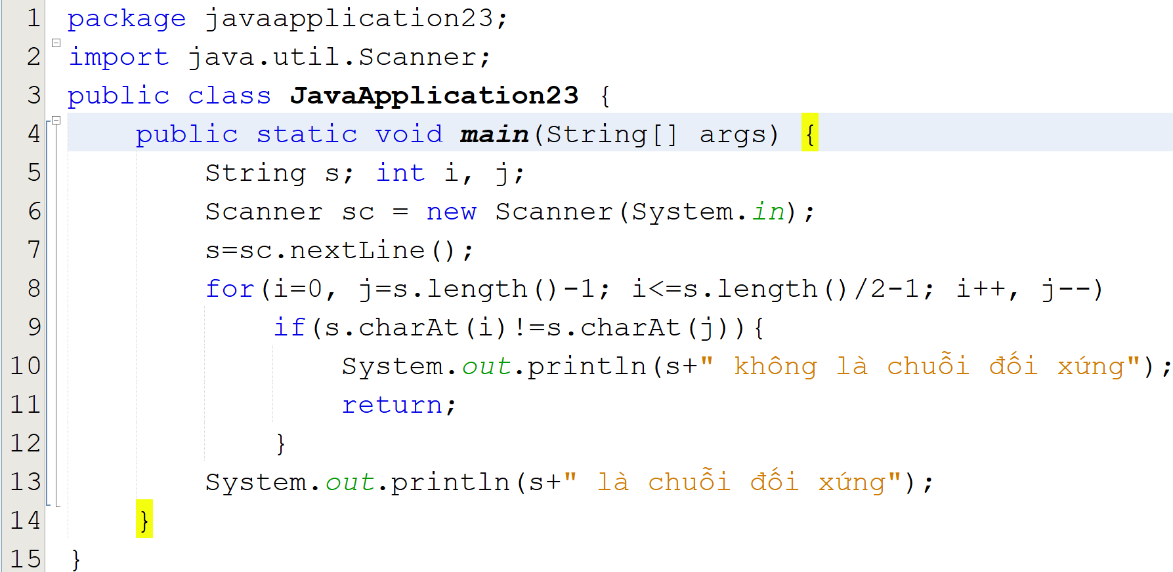
- Viết chương trình nhập từ bàn phím một chuỗi không quá 50 ký tự và một ký tự bất kỳ. Đếm và in ra màn hình số lần xuất hiện của ký tự đó trong chuỗi vừa nhập.
HD: sử dụng hàm trả về 1 ký tự ở vị trí i trong chuỗi- charAt(i)
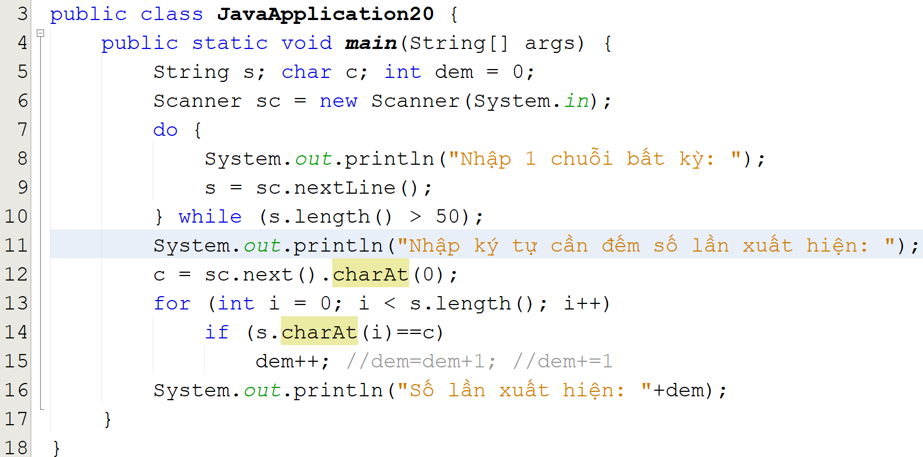
- Viết chương trình nhập vào một chuỗi bất kỳ bao gồm cả số, ký tự thường và ký tự hoa từ bàn phím. Sau đó đếm và in ra số ký tự thường, ký tự hoa và số có trong chuỗi đó.
HD: sử dụng hàm kiểm tra ký tự hoa/thường/số - Character.isUpperCase(), Character.isLowerCase(), Character.isDigit()
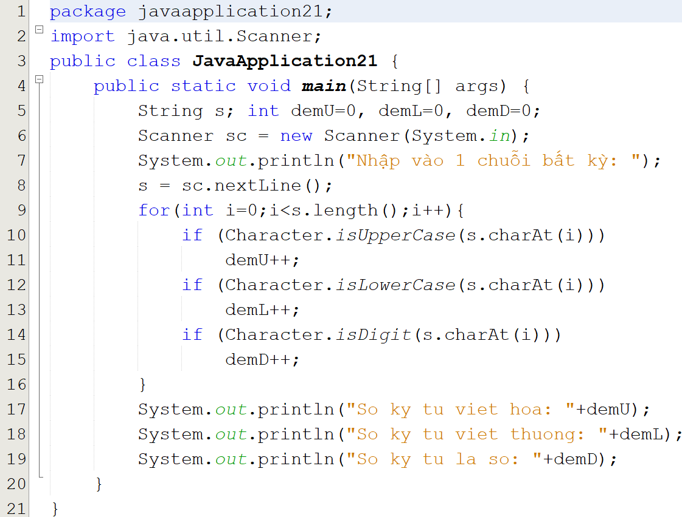
- Nhập vào 2 chuỗi, so sánh 2 chuỗi bất kỳ được nhập từ bàn phím.
package buoi7;

import java.util.Scanner;

public class bai4 {

public static void main(String[] args) {
Scanner sc = new Scanner(System.in);
System.out.println("nhap chuoi 1");
String s1 = sc.nextLine();

System.out.println("nhap chuoi 2");
String s2 = sc.nextLine();

if (s1.equals(s2))
System.out.println("2 chuoi giong nhau");
else
System.out.println("2 chuoi khac nhau");
sc.close();

}

}

- Nhập vào 1 chuỗi và 1 số nguyên bất kỳ, in ra số dòng của chuỗi tương ứng với số đó.
package buoi7;

import java.util.Scanner;

public class bai5 {

public static void main(String[] args) {
Scanner sc = new Scanner(System.in);
String s; int n;
System.out.println("nhap chuoi");
s = sc.nextLine();

System.out.println("nhap so nguyen bat ky");
n = sc.nextInt();
for (int i=0; i<n; i++) {
System.out.println(s);
sc.close();

}}}

- Đếm số lần xuất hiện ký tự 'a' trong chuỗi nhập từ bàn phím.
package buoi7;

import java.util.Scanner;

public class bai6 {

public static void main(String[] args) {
Scanner sc = new Scanner(System.in);
String s;
System.out.println("nhap chuoi");
s=sc.nextLine();

int count=0;
for (int i = 0;i < s.length(); i++) {
if (s.charAt(i)=='a') {
count++;
}
}
System.out.println("so lan xuat hien 'a' la" + count);
sc.close();
}
}

- Nhập vào 1 chuỗi bất kỳ và 1 số nguyên n , sau đó in ra chuỗi được ghép từ n lần chuỗi đó.

package buoi7;

import java.util.Scanner;

public class bai7 {

public static void main(String[] args) {
Scanner sc = new Scanner(System.in);
String s; int n;
System.out.println("nhap chuoi");
s=sc.nextLine();

System.out.println("nhap so nguyen n");
n=sc.nextInt();

String result="";
for (int i=0;i<n;i++) {
result +=s;
}
System.out.println("chuoi ghep la " + result);
sc.close();

}

}

- Nhập vào 1 chuỗi và in các ký tự trong chuỗi đó ra màn hình.
package buoi7;

import java.util.Scanner;

public class bai8 {

public static void main(String[] args) {
Scanner sc = new Scanner(System.in);
String s;
System.out.println("nhap chuoi");
s=sc.nextLine();
for (int i = 0; i < s.length(); i++) {
System.out.println(s.charAt(i));
}
sc.close();
}
}

- Đếm số khoảng trắng có trong chuỗi được nhập từ bàn phím.
(HD: Character.isSpace(kyTu))
package buoi7;

import java.util.Scanner;

public class bai9 {

public static void main(String[] args) {
Scanner sc = new Scanner(System.in);
String s;
System.out.println("nhap chuoi");
s=sc.nextLine();
int count = 0;
for (int i = 0; i < s.length(); i++) {
if (Character.isSpaceChar(s.charAt(i))) {
count++;
}
}
System.out.println("so khoang trang la " + count);
sc.close();
}
}

- Tách các từ có trong chuỗi và hiển thị mỗi từ trên 1 dòng.
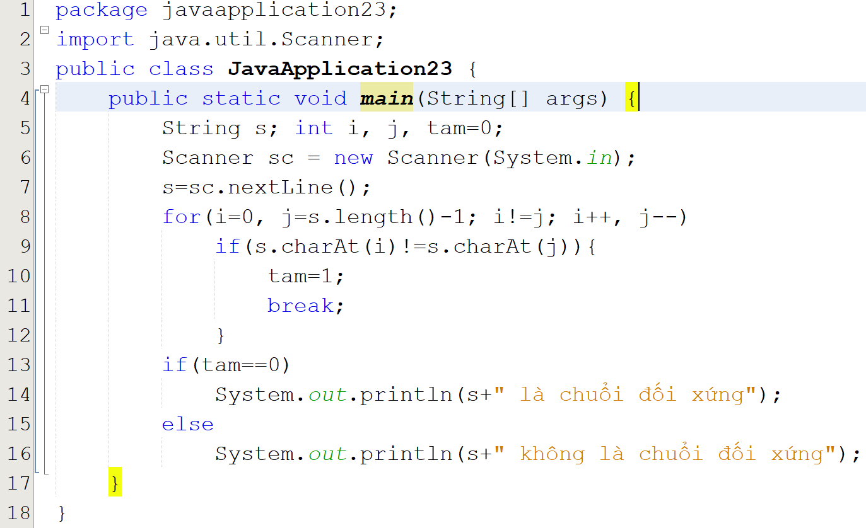

Buổi 8.1
- Viết chương trình nhập vào một mảng số nguyên có n phần tử (n>=1 và n<=10) và thực hiện các công việc sau:
  - Xuất giá trị các phần tử của mảng
  - In ra các phần tử có giá trị là số thuận/nghịch
  - Tìm phần tử có giá trị lớn nhất, nhỏ nhất
  - Đếm số phần tử là bội của 5
  - Sắp xếp mảng tăng dần
package buoi8;

import java.util.Scanner;

public class bai1 {
// Hàm kiểm tra số thuận nghịch
public static boolean laThuanNghich(int x) {
if (x < 0) return false; // Số âm không xét
int goc = x, dao = 0;
while (x != 0) {
dao = dao * 10 + x % 10;
x /= 10;
}
return dao == goc;
}
public static void main(String[] args) {
Scanner sc = new Scanner(System.in);

int n;
do {
System.out.print("Nhap n (1..10): ");
n = sc.nextInt();
} while (n < 1 || n > 10);

int[] a = new int[n];
// Nhập mảng
for (int i = 0; i < n; i++) {
System.out.print("Nhap a[" + i + "]: ");
a[i] = sc.nextInt();
}
// Xuất mảng
System.out.print("\nCac phan tu trong mang: ");
for (int x : a) {
System.out.print(x + " ");
}
// In số thuận nghịch
System.out.print("\nCac so thuan nghich: ");
for (int x : a) {
if (laThuanNghich(x)) {
System.out.print(x + " ");
}
}
// Tìm max, min
int max = a[0], min = a[0];
for (int i = 1; i < n; i++) {
if (a[i] > max) max = a[i];
if (a[i] < min) min = a[i];
}
System.out.println("\nMax = " + max);
System.out.println("Min = " + min);
// Đếm bội số của 5
int count = 0;
for (int x : a) {
if (x % 5 == 0) count++;
}
System.out.println("So phan tu la boi cua 5: " + count);
// Sắp xếp tăng dần
for (int i = 0; i < n - 1; i++) {
for (int j = i + 1; j < n; j++) {
if (a[i] > a[j]) {
int temp = a[i];
a[i] = a[j];
a[j] = temp;
}
}
}
// In mảng sau khi sort
System.out.print("Mang sap xep tang dan: ");
for (int x : a) {
System.out.print(x + " ");
}
sc.close();
}
}

- Viết chương trình nhập vào một mảng số nguyên có n phần tử và thực hiện các công việc sau:
  - In ra các số nguyên tố trong mảng
  - Đếm số phần tử là số hoàn hảo
  - Đếm số lượng các phần tử là số chính phương
  - Bình phương giá trị của các phần tử số chẳn
  - Sắp xếp mảng giảm dần

package buoi8;

import java.util.Scanner;

public class bai2 {
// Kiểm tra số nguyên tố
public static boolean laNguyenTo(int n) {
if (n < 2) return false;
for (int i = 2; i * i <= n; i++) {
if (n % i == 0) return false;
}
return true;
}
// Kiểm tra số hoàn hảo
public static boolean laHoanHao(int n) {
if (n <= 0) return false;
int sum = 1; // 1 luôn là ước của mọi số > 1
for (int i = 2; i * i <= n; i++) {
if (n % i == 0) {
sum += i;
if (i != n / i) sum += n / i;
}
}
return sum == n;
}
// Kiểm tra số chính phương
public static boolean laChinhPhuong(int n) {
if (n < 0) return false;
int k = (int) Math.sqrt(n);
return k * k == n;
}

public static void main(String[] args) {
Scanner sc = new Scanner(System.in);
System.out.print("Nhap so phan tu n: ");
int n = sc.nextInt();
int[] a = new int[n];
// Nhập mảng
for (int i = 0; i < n; i++) {
System.out.print("Nhap a[" + i + "]: ");
a[i] = sc.nextInt();
}
// In số nguyên tố
System.out.print("\nCac so nguyen to: ");
for (int x : a) {
if (laNguyenTo(x)) {
System.out.print(x + " ");
}
}
// Đếm số hoàn hảo
int demHoanHao = 0;
for (int x : a) {
if (laHoanHao(x)) {
demHoanHao++;
}
}
System.out.println("\nSo phan tu la so hoan hao: " + demHoanHao);

// Đếm số chính phương
int demChinhPhuong = 0;
for (int x : a) {
if (laChinhPhuong(x)) {
demChinhPhuong++;
}
}
System.out.println("So phan tu la so chinh phuong: " + demChinhPhuong);

// Bình phương các phần tử chẵn
for (int i = 0; i < n; i++) {
if (a[i] % 2 == 0) {
a[i] = a[i] * a[i];
}
}

// Sắp xếp giảm dần
for (int i = 0; i < n - 1; i++) {
for (int j = i + 1; j < n; j++) {
if (a[i] < a[j]) { // đổi dấu để xếp giảm dần
int temp = a[i];
a[i] = a[j];
a[j] = temp;
}
}
}
// In mảng sau khi xử lý
System.out.print("Mang sau khi bien doi va sap xep giam dan: ");
for (int x : a) {
System.out.print(x + " ");
}
sc.close();
}
}

Buổi 8.2
Viết chương trình nhập vào một mảng số nguyên có n phần tử (n>=1 và n<=10) và thực hiện các công việc sau:
  - Tính tổng các phần tử trong mảng
  - Tính trung bình cộng các phần tử trong mảng
  - Tính tích các phần tử trong mảng
  - Tìm phần tử lớn nhất trong mảng
  - Tìm phần tử nhỏ nhất trong mảng
  - Đảo ngược thứ tự các phần tử trong mảng
  - Kiểm tra phần tử x có tồn tại trong mảng không ?
  - Sắp xếp mảng theo thứ tự tăng dần
  - Sắp xếp mảng theo thứ tự giảm dần
  - Tìm phần tử xuất hiện nhiều nhất trong mảng
  - Tìm phần tử xuất hiện ít nhất trong mảng
  - Tìm chỉ số của phần tử trong mảng
  - Kiểm tra mảng có phải là mảng đối xứng không ?
  - Tính tổng các phần tử ở vị trí chẵn
  - Tính tổng các phần tử ở vị trí lẻ
  - Tìm các phần tử có giá trị âm trong mảng
  - Đếm số lượng phần tử là số nguyên tố
  - Đếm số lượng phần tử là số chính phương
  - Đếm số lượng phần tử là số hoàn thiện
  - Đếm số lượng phần tử là số đối xứng
  - In các phần tử là số nguyên tố
  - In các phần tử là số chính phương
  - In các phần tử là số hoàn thiện
  - In các phần tử là số đối xứng
  - Thoát
package buoi8;
import java.util.Scanner;
public class bai3{
public static boolean laSoNguyenTo(int n) {
if (n < 2) return false;
for (int i = 2; i <= Math.sqrt(n); i++)
if (n % i == 0) return false;
return true;
}
static boolean laSoChinhPhuong(int n) {
if (n < 0) return false;
int k = (int)Math.sqrt(n);
return k * k == n;
}
static boolean laSoHoanThien(int n) {
if (n <= 0) return false;
int tong = 0;
for (int i = 1; i <= n / 2; i++)
if (n % i == 0) tong += i;
return tong == n;
}
static boolean laSoDoiXung(int n) {
int tam = n, dao = 0;
while (tam > 0) {
dao = dao * 10 + tam % 10;
tam /= 10;
}
return dao == n;
}
public static void main(String[] args) {
int n;
Scanner sc=new Scanner(System.in);
// Nhập số lượng phần tử
do {
System.out.print("Nhập số phần tử của mảng (1 đến 10): ");
n = sc.nextInt();
} while (n < 1 || n > 10);
int[] a = new int[n];
// Nhập từng phần tử
System.out.println("Nhập các phần tử của mảng:");
for (int i = 0; i < n; i++) {
System.out.print("Phần tử thứ " + i + ": ");
a[i] = sc.nextInt();
}
while (true) {
System.out.println("\n========= MENU =========");
System.out.println("1. Tính tổng");
System.out.println("2. Tính trung bình");
System.out.println("3. Tính tích");
System.out.println("4. Tìm lớn nhất");
System.out.println("5. Tìm nhỏ nhất");
System.out.println("6. Đảo ngược mảng");
System.out.println("7. Kiểm tra x có trong mảng");
System.out.println("8. Sắp xếp tăng dần");
System.out.println("9. Sắp xếp giảm dần");
System.out.println("10. Phần tử xuất hiện nhiều nhất");
System.out.println("11. Phần tử xuất hiện ít nhất");
System.out.println("12. Tìm chỉ số của phần tử");
System.out.println("13. Kiểm tra mảng đối xứng");
System.out.println("14. Tổng vị trí chẵn");
System.out.println("15. Tổng vị trí lẻ");
System.out.println("16. In phần tử âm");
System.out.println("17. Đếm số nguyên tố");
System.out.println("18. Đếm số chính phương");
System.out.println("19. Đếm số hoàn thiện");
System.out.println("20. Đếm số đối xứng");
System.out.println("21. In số nguyên tố");
System.out.println("22. In số chính phương");
System.out.println("23. In số hoàn thiện");
System.out.println("24. In số đối xứng");
System.out.println("25. Thoát");
System.out.print("Chọn chức năng: ");
int chon = sc.nextInt();
if (chon == 25) break;

switch (chon) {
case 1: {
int tong = 0;
for (int x : a) tong += x;
System.out.println("Tổng = " + tong);
break;
}
case 2: {
int tong = 0;
for (int x : a) tong += x;
System.out.println("Trung bình = " + (tong * 1.0 / n));
break;
}
case 3: {
long tich = 1;
for (int x : a) tich *= x;
System.out.println("Tích = " + tich);
break;
}
case 4: {
int max = a[0];
for (int x : a) if (x > max) max = x;
System.out.println("Lớn nhất = " + max);
break;
}
case 5: {
int min = a[0];
for (int x : a) if (x < min) min = x;
System.out.println("Nhỏ nhất = " + min);
break;
}
case 6: {
for (int i = 0; i < n / 2; i++) {
int t = a[i];
a[i] = a[n - 1 - i];
a[n - 1 - i] = t;
}
System.out.println("Mảng sau khi đảo:");
for (int x : a) System.out.print(x + " ");
System.out.println();
break;
}
case 7: {
System.out.print("Nhập x cần tìm: ");
int x = sc.nextInt();
boolean co = false;
for (int v : a) if (v == x) co = true;
System.out.println(co ? "Có tồn tại" : "Không tồn tại");
break;
}
case 8: {
for (int i = 0; i < n - 1; i++)
for (int j = i + 1; j < n; j++)
if (a[i] > a[j]) {
int t = a[i]; a[i] = a[j]; a[j] = t;
}
System.out.println("Mảng tăng dần:");
for (int x : a) System.out.print(x + " ");
System.out.println();
break;
}
case 9: {
for (int i = 0; i < n - 1; i++)
for (int j = i + 1; j < n; j++)
if (a[i] < a[j]) {
int t = a[i]; a[i] = a[j]; a[j] = t;
}
System.out.println("Mảng giảm dần:");
for (int x : a) System.out.print(x + " ");
System.out.println();
break;
}
case 10: {
int maxCount = 0, value = a[0];
for (int i = 0; i < n; i++) {
int count = 0;
for (int j = 0; j < n; j++)
if (a[j] == a[i]) count++;
if (count > maxCount) {
maxCount = count;
value = a[i];
}
}
System.out.println("Xuất hiện nhiều nhất: " + value);
break;
}
case 11: {
int minCount = n + 1, value = a[0];
for (int i = 0; i < n; i++) {
int count = 0;
for (int j = 0; j < n; j++)
if (a[j] == a[i]) count++;
if (count < minCount) {
minCount = count;
value = a[i];
}
}
System.out.println("Xuất hiện ít nhất: " + value);
break;
}
case 12: {
System.out.print("Nhập giá trị cần tìm chỉ số: ");
int x = sc.nextInt();
boolean found = false;
for (int i = 0; i < n; i++)
if (a[i] == x) {
System.out.println("Tìm thấy tại vị trí: " + i);
found = true;
}
if (!found) System.out.println("Không tìm thấy");
break;
}
case 13: {
boolean doiXung = true;
for (int i = 0; i < n / 2; i++)
if (a[i] != a[n - 1 - i]) doiXung = false;
System.out.println(doiXung ? "Mảng đối xứng" : "Không đối xứng");
break;
}
case 14: {
int tong = 0;
for (int i = 0; i < n; i += 2) tong += a[i];
System.out.println("Tổng vị trí chẵn = " + tong);
break;
}
case 15: {
int tong = 0;
for (int i = 1; i < n; i += 2) tong += a[i];
System.out.println("Tổng vị trí lẻ = " + tong);
break;
}
case 16: {
System.out.print("Các số âm: ");
for (int x : a) if (x < 0) System.out.print(x + " ");
System.out.println();
break;
}
case 17: {
int dem = 0;
for (int x : a) if (laSoNguyenTo(x)) dem++;
System.out.println("Số nguyên tố = " + dem);
break;
}
case 18: {
int dem = 0;
for (int x : a) if (laSoChinhPhuong(x)) dem++;
System.out.println("Số chính phương = " + dem);
break;
}
case 19: {
int dem = 0;
for (int x : a) if (laSoHoanThien(x)) dem++;
System.out.println("Số hoàn thiện = " + dem);
break;
}
case 20: {
int dem = 0;
for (int x : a) if (laSoDoiXung(x)) dem++;
System.out.println("Số đối xứng = " + dem);
break;
}
case 21: {
System.out.print("Số nguyên tố: ");
for (int x : a) if (laSoNguyenTo(x)) System.out.print(x + " ");
System.out.println();
break;
}
case 22: {
System.out.print("Số chính phương: ");
for (int x : a) if (laSoChinhPhuong(x)) System.out.print(x + " ");
System.out.println();
break;
}
case 23: {
System.out.print("Số hoàn thiện: ");
for (int x : a) if (laSoHoanThien(x)) System.out.print(x + " ");
System.out.println();
break;
}
case 24: {
System.out.print("Số đối xứng: ");
for (int x : a) if (laSoDoiXung(x)) System.out.print(x + " ");
System.out.println();
break;
}
default:
System.out.println("Lựa chọn không hợp lệ!");
}
}
System.out.println("Đã thoát chương trình.");
sc.close();
}
}

